RECURSOS PROYECTO “EL CIRCO”

ABECEDARIOS Y NÚMEROS DE PAYASOS.

ADIVINANZAS.
Acróbata https://www.pinterest.es/pin/224265256422133077/
Circo https://www.pinterest.es/pin/224265256422133077/
Forzudo https://pt.slideshare.net/28diciembre/powerpoint-del-circo
Mago https://www.pinterest.es/pin/224265256422133077/
Payaso 1 https://www.pinterest.es/pin/224265256422133077/
Payaso 2 https://pt.slideshare.net/28diciembre/powerpoint-del-circo
Payaso https://i.pinimg.com/736x/e2/7f/73/e27f736a7eeb609b83d5cbd33327f180--soy.jpg

CANCIONES.
Clown song (inglés) https://www.youtube.com/watch?v=9z3C5aWKQsg
Clown song, finger family (inglés) https://www.youtube.com/watch?v=PTMIBnrSMe4
Culiquitaka (para hacer con las vocales) https://www.youtube.com/watch?v=jn34xNZYJiQ
El circo de la alegría https://www.youtube.com/watch?v=wMJKhw7bkyc
El payaso plin plin https://www.youtube.com/watch?v=NsRz2ObXMsY
Mi circo https://www.youtube.com/watch?v=KnA93zTJA7g
Miliki, había una vez el circo https://www.youtube.com/watch?v=Qy6BYv3PQTo
Música circense https://www.youtube.com/watch?v=x_XVntliea0
Once there was a circus (inglés) https://www.youtube.com/watch?v=9OBGvOn0klE
Payasito saltarín https://www.youtube.com/watch?v=ACWmPnUH5Bg
Punchinello funny fellow (juego en inglés) https://www.youtube.com/watch?v=T1wUdETxoAI
Si quieres sonreír” https://www.youtube.com/watch?v=6Cb8LyzSEyo
Tito busca su nariz https://www.youtube.com/watch?v=YHWQuWyb-uI

CUENTOS PDF-IMÁGENES.
Santiago, el mago http://infantilgraciapc.blogspot.com/2013/05/cuento-santiago-el-mago.html
El circo llegó http://circonaescola.com.br/pdf/ESPANOL_VERSION_FINAL.pdf

CUENTOS PRAXIAS.
El payaso Risitas https://es.slideshare.net/olgacatasus/el-payaso-risitas
Cuentos de la Ardillita (capítulos 9 a 15) https://www.aulapt.org/wp-content/uploads/2009/05/los-cuentos-de-la-ardillita.pdf

CUENTOS VÍDEO.
Cuento del circo https://www.youtube.com/watch?v=_cGFbB3QqjU
Dumbo https://www.youtube.com/watch?v=pIl6WpUmiSA&feature=youtu.be
El circo https://www.youtube.com/watch?v=T_BIXYXPNp4
El Domador Miedoso https://www.youtube.com/watch?v=snGB71AB6Ws
El Equilibrista Alarmista https://www.youtube.com/watch?v=NSwT0iQ940Y&t=6s
El gran circo animado https://www.youtube.com/watch?v=ieZLwX41Iew
El payaso del circo del sol https://www.youtube.com/watch?v=4Avx_iKD7n4
Santiago, el mago https://www.youtube.com/watch?v=MPBhuO2kV3o
Tito mago https://www.youtube.com/watch?v=Q7a9__X6CKk
Tito malabarista https://www.youtube.com/watch?v=q4Gx0thCwH4

DECORACIÓN PUERTAS DE AULA.

DIBUJOS ANIMADOS.
Booba, el circo (hasta el minuto 4:29) https://www.youtube.com/watch?v=s0vZOWXZ30M
Caillou y el circo https://www.youtube.com/watch?v=bWpFsV3T5ZA
El circo de Zou https://www.youtube.com/watch?v=zer8Y55ddL4
Peppa Pig, El circo https://www.youtube.com/watch?v=vFWbVvc5c5E
Plim Plim, un día en el circo https://www.youtube.com/watch?v=1SVa2Z_CqyI&t=25s

FICHAS.
Conceptos:
- Carta padres
- Conceptos espaciales
- Los artistas del circo
- Mapa conceptual del circo
- Montaje del circo 2 fichas
- Objetos del circo 2 fichas
- Objetos mago mayúsculas y minúsculas
- Objetos payaso
- Objetos presentador
- Palomitas 2 fichas
- Qué queremos saber
- Qué sabemos
Estimulación del lenguaje
- Completa circo
- Escritura circo mayúsculas y minúsculas
- Escritura conejo mayúsculas y minúsculas
- Identificación mago mayúsculas y minúsculas
- Nombres personajes mayúsculas y minúsculas
- Nombres personajes
- Ordena letras circo 3 fichas
- Relaciona palabras e imágenes mayúsculas y minúsculas
- Relaciona palabras e imágenes
- Repasar palabra circo
- Sílabas 2 fichas
- Vocales 3 fichas
Grafomotricidad y trazos
- Grafomotricidad dibujos 4 fichas
- Trazo curva
- Trazo diagonal 3 fichas
- Trazo diagonal mayúsculas y minúsculas
- Trazo equis
- Trazo espiral 2 fichas
- Trazo horizontal 7 fichas
- Trazo montaña
- Trazo muelle 6 fichas
- Trazo vertical 4 fichas
- Trazos variados 10 fichas
Inglés
- Circus puzzle
- Punchinello funny fellow song
- Roll a clown
- Seven popcorn
- The circus-objects
- The circus-people
- Vocabulary
Lógica matemática
- Colorea formas 2 fichas
- Colorea números 6 fichas
- Colorea código
- Conteo pinzas
- Diferencias payaso (5)
- Figura-sombra 4 fichas
- Formas círculos aros
- Formas círculos globos
- Formas círculos payaso 7 fichas
- Formas círculos y triángulos
- Formas cuadrados (tamaños)
- Formas geométricas 12 fichas
- Formas triángulos iguales
- Formas triángulos payasos 2 fichas
- Longitud 2 fichas
- Más que-menos que
- Número 1 identificación
- Número 1 trazo 2 fichas
- Número 2 cantidad
- Número 2 identificación
- Número 2 trazo 2 fichas
- Número 3 identificación 2 fichas
- Número 3 trazo 2 fichas
- Números 1-2-3 cantidad 2 fichas
- Números 1-2-3 cantidad mayúsculas y minúsculas
- Números 1-4 cantidad
- Números 1-5 cantidad 2 fichas
- Números 1-6 cantidad 2 fichas
- Números 1-6 trazo
- Números 1-7 cantidad mayúsculas y minúsculas
- Números 1-7 cantidad
- Números 1-8 cantidad 4 fichas
- Números 1-9 cantidad
- Números 1-11 cantidad
- Números 1-30 trazo
- Ordinales 1º-4º
- Ordinales 1º-6º
- Puzle color 7 fichas
- Puzle payaso 11 fichas
- Relaciona estampado
- Secuencia carpa
- Secuencia flor 6 imágenes
- Secuencia payaso 3 imágenes
- Secuencia traje payaso 2 fichas
- Secuencia traje payaso color
- Serie color carpa
- Serie color payaso 3 fichas
- Serie formas
- Serie gorros 2 fichas
- Serie objetos
- Serie personajes circo 4 PDFs variadas
- Simetría mayúsculas y minúsculas
- Simetría payaso 3 fichas
- Sudoku payaso 3 fichas
- Suma 6 fichas
- Tabla doble entrada 2 fichas
- Tamaños 2 fichas
- Tarjetas conteo abn 1-2-3 PDF variadas
- Tarjetas conteo abn 4-5-6 PDF variadas
- Tarjetas conteo abn 7-8-9 PDF variadas
- Unir iguales
- Unir puntos 1-20
Otras
- Cartel cuántos nños-niñas aula
- Colorear carpa
- Colorear circo
- Colorear gorro payaso 2 fichas
- Colorear payaso
- Colorear y dibujar mago
- Completas payaso 5 fichas
- Dibujar circo mayúsculas y minúsculas
- Dibujar mago mayúsculas y minúsculas
- Diferencias 14 fichas
- Entrada circo
- Instrumentos musicales payasos
- Laberinto 4 fichas
- Mandala 13 fichas
- Marcapáginas
- Móvil payaso 6 fichas
- Punteado
- Recortable payaso
- Relaciona estampado
Tarjetas posturas payasos: Para trabajar psicomotricidad o manualidades.
Fichas proyecto El Circo – 4 años: PDF con fichas de proyecto completo.

FUENTES DEL CIRCO PARA INSTALAR.

LOS PAYASOS DE LA TELE.
Mi pesado antepasado https://www.youtube.com/watch?v=KU6FUrAU5GI
Un primo, un timo https://www.youtube.com/watch?v=3xDuWJRUBzM
MANUALIDADES.
Decoración

1. 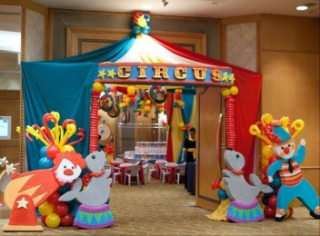 2. 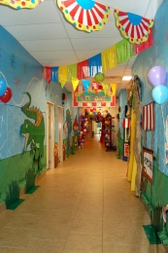 3. 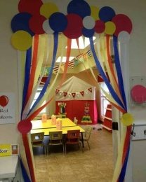 4. 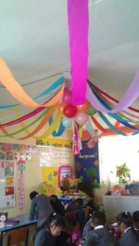 5. 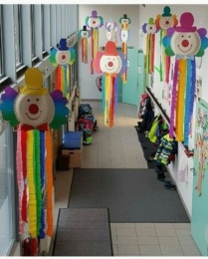
6. 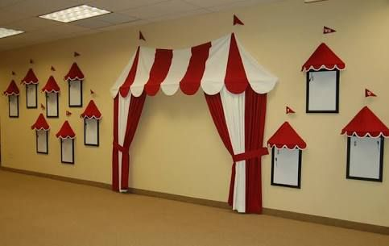 7. 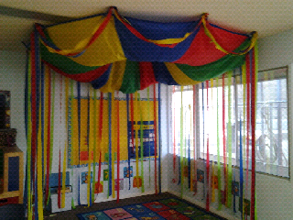 8. 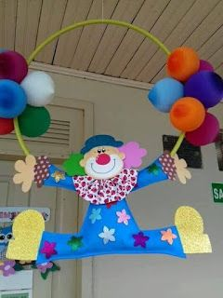 9. 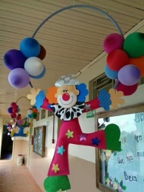
10. 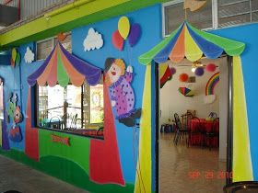 11. 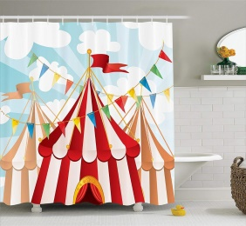 12. 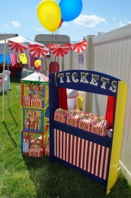 13. 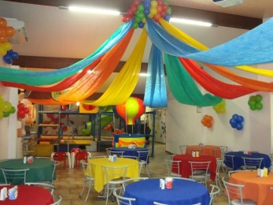
14. 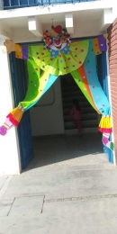 15. 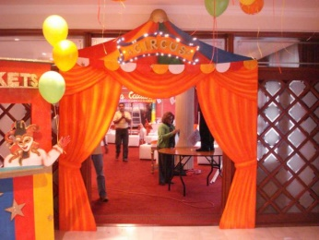 16. 17. 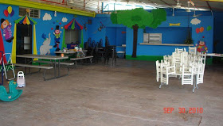
18. 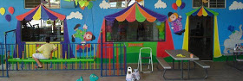 19. 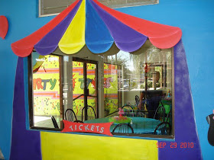
20. 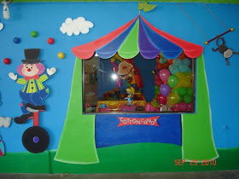 21. 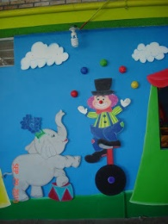 22. 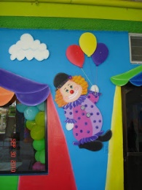 23. 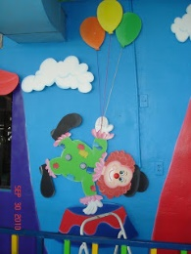
24. 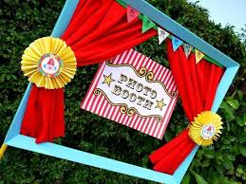 25. 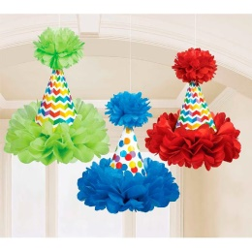 26. 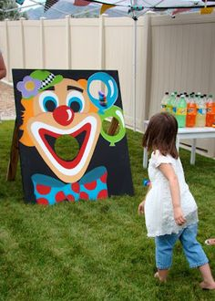

Fotocall
1.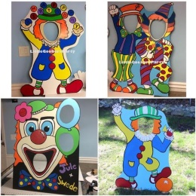 2. 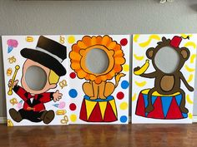 3. 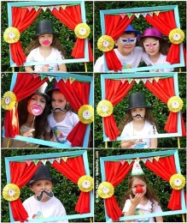 4. 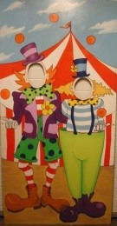 5. 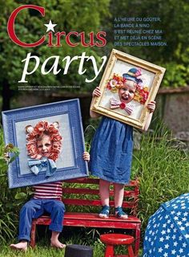
6. 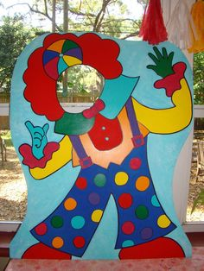
Fotos variadas
1.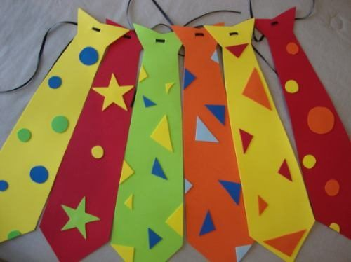 2.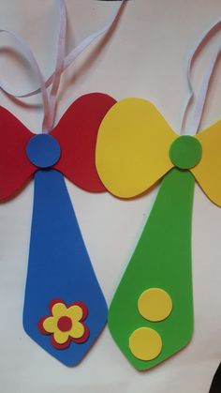 3.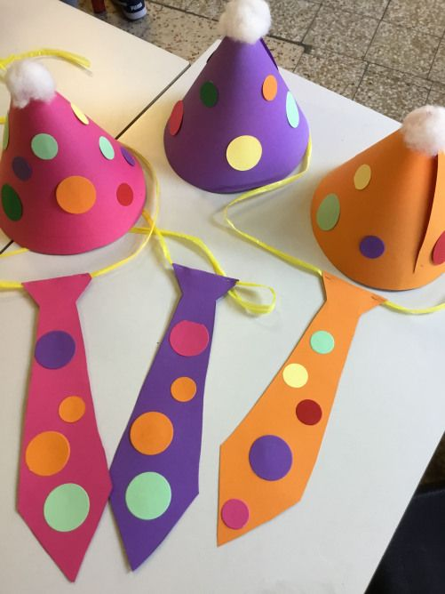 4.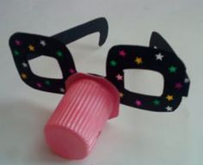 5.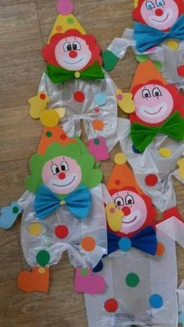
6.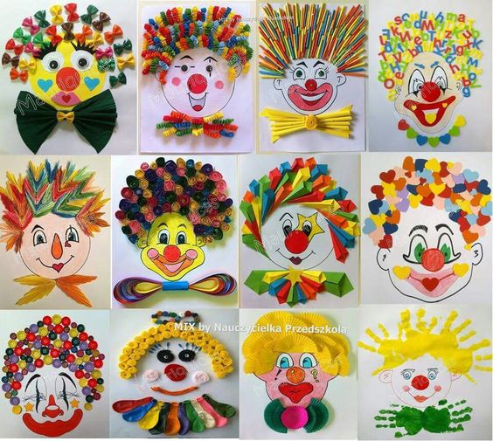 7.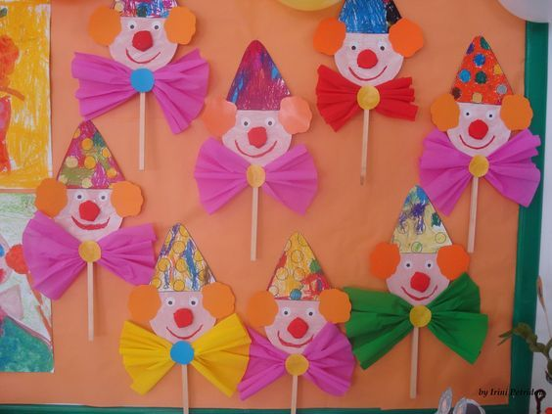 8.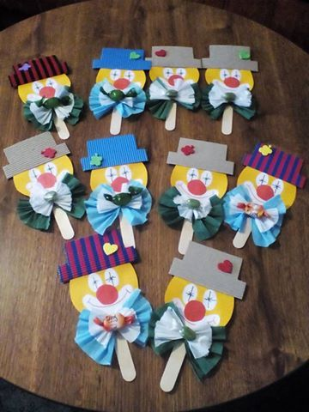 9.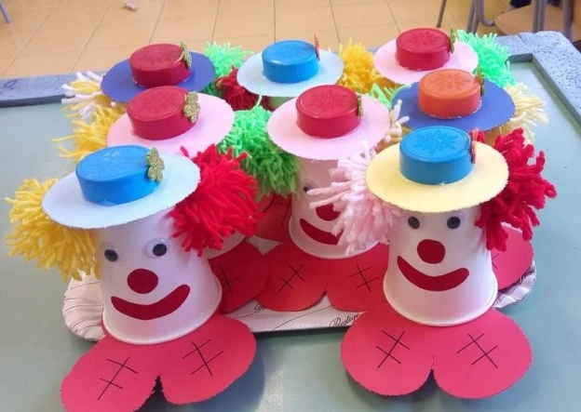
10.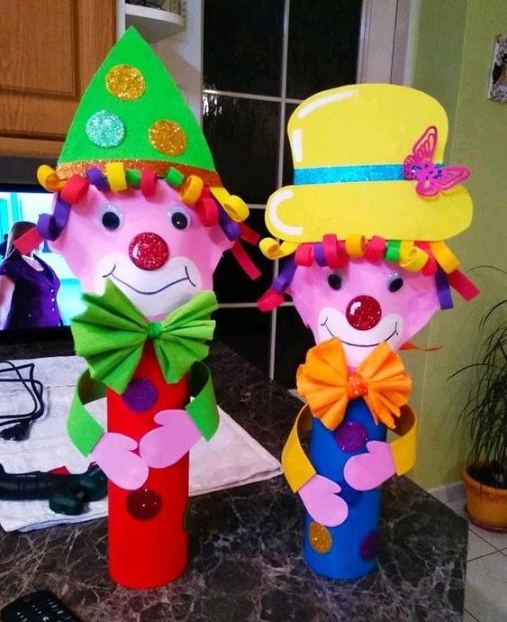 11.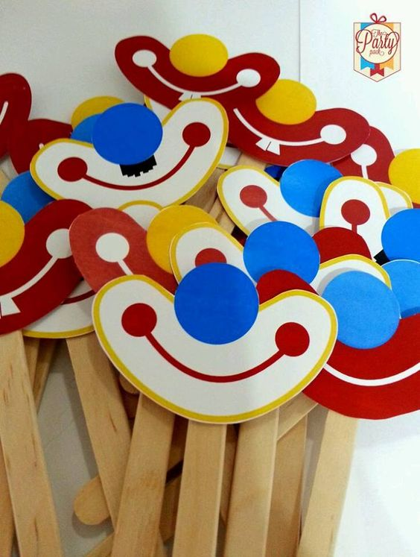12.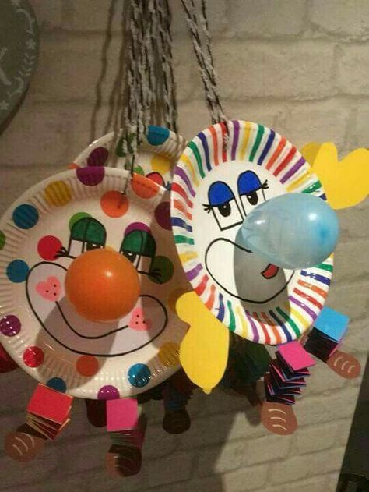 13. 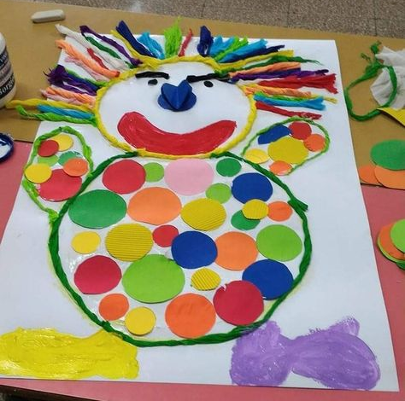 14.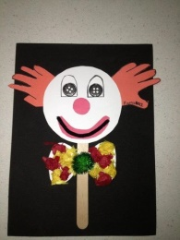
15.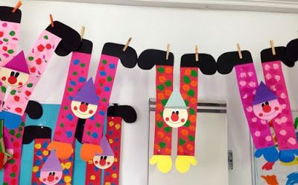 16. 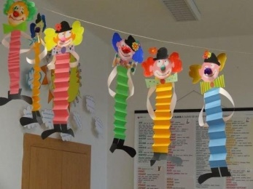 17.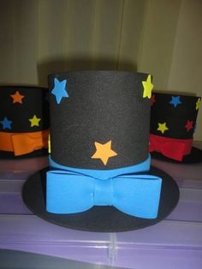 18. 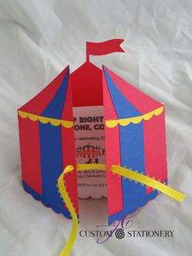
Bolas malabares https://www.youtube.com/watch?v=xVOfiUim6W0
Forzudo ﻿https://www.youtube.com/watch?v=e98kvwz6TFM
La sombrilla de la equilibrista http://elcarromatoinfantil.blogspot.com/2013/03/la-sombrilla-de-la-equilibrista.html
Payaso acróbata
https://www.conmishijos.com/actividades-para-ninos/manualidades/marionetas-de-payasos-acrobatas-manualidad-para-ninos/
Pesas de forzudo http://elcarromatoinfantil.blogspot.com/2013/03/las-pesas-del-forzudo.html
Títere payaso http://www.dltk-ninos.com/manualidades/circo/titere-payaso.htm
Trapecistas https://www.conmishijos.com/actividades-para-ninos/manualidades/trapecistas-de-circo-manualidad-para-ninos/
Varita de mago http://elcarromatoinfantil.blogspot.com/2013/03/el-mago.html

PSICOMOTRICIDAD Y CUENTOS MOTORES.
Al circo (se puede hacer menos la parte de los animales)
http://aitormaestroef.blogspot.com/2017/10/cuento-motor-al-circo.html
Pablito y el circo
http://aprenemamblapsicomotricitat.blogspot.com/2010/11/cuento-motor-pablito-y-el-circo.html
Paquito, el payaso https://amoverelesqueleto.webnode.es/products/paquito-el-payaso2/
Psicomotricidad en el circo
http://boscosinfantil.blogspot.com/2013/02/psicomotricidad-en-el-circo-2-de.html

RIMAS Y POESÍAS.
Cinco payasos https://www.pinterest.at/pin/48554502212917020/
Cómo se dibuja un payaso https://images.app.goo.gl/oXhGfYAYsm8sxku57
El circo https://www.pinterest.es/pin/8796161744246109/
El mago Ciruelo 4 imágenes https://pt.slideshare.net/ginasua/el-mago-ciruelo
El payaso Cachafaz https://image.slidesharecdn.com/poesascancionesyalgunassorpresasms-pps-090706091349-phpapp01/95/poesas-canciones-y-algunas-sorpresas-mspps-15-728.jpg?cb=1246871676
El payaso Sinsón https://image.slidesharecdn.com/losgenerosliterarios-141107110310-conversion-gate02/95/los-generos-literarios-4-638.jpg?cb=1415358299
El payaso soñador-Pictogramas https://es.scribd.com/document/327366743/Poesia-El-Payaso-Sonador
El payaso soñador http://aventurasenelportus.blogspot.com/2018/04/el-payaso-sonador.html
Equilibrista https://i.pinimg.com/originals/26/0e/cd/260ecd32c877b96c2f1aefd77d43c75c.jpg
Forzudo https://i.pinimg.com/originals/b8/72/8f/b8728f51414855d38e624cb20d110651.jpg
Mago https://i.pinimg.com/originals/9d/0b/4e/9d0b4edef3503a893a47d14ca36b4db0.jpg
Malabarista https://www.pinterest.es/pin/844917580063270768/
Payasito Tom
https://image.slidesharecdn.com/poesiadelcarnaval-140326074835-phpapp02/95/poesia-del-carnaval-1-638.jpg?cb=1395820139

Payaso 1 https://i.pinimg.com/originals/76/cc/57/76cc57da6cef93ef1d5c54a73474928a.jpg
Payaso 2 https://i.pinimg.com/564x/c8/53/22/c85322532947ba6dc0e981c56a27614c.jpg
Presentador https://www.pinterest.es/pin/598134394229721692/

TRABALENGUAS.
Trapecistas https://www.mundoprimaria.com/wp-content/uploads/2018/08/trabalenguas-dificiles-cortos.png

